Технический регламент
публикации новостей на сайте
МОУ "ГИМНАЗИЯ №22"
средствами ведения блогов

Справка. Блог (англ. blog, от «web log», «сетевой журнал или дневник событий») — это веб-сайт, основное содержимое которого — регулярно добавляемые записи, изображения или мультимедиа. Для блогов характерны недлинные записи вре́менной значимости, отсортированные в обратном хронологическом порядке (последняя запись сверху). Отличия блога от традиционного дневника обусловливаются средой: блоги обычно публичны и предполагают сторонних читателей, которые могут вступить в публичную полемику с автором (по материалам Википедии).
В дальнейшем мы будем отождествлять понятия «сайт» и «блог» (хоть это и не совсем корректно, но нарушим условности в допустимых пределах более удобной работы).
Кроме того, есть и другие приемы выполнения основных операций, но рассмотренные ниже приемы мне кажутся более удобными.

Глава 1

Публикация новостей на сайте
1. Набираем в строке адреса rusedu.net
2. Вводим логин s22b
и пароль (почтовый)
Жмем кнопку Войти

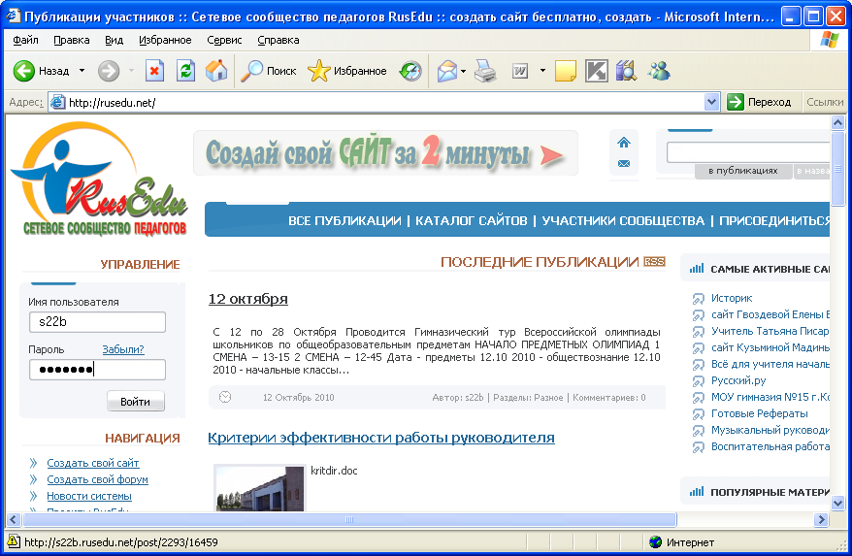

Внимание ! Для работы настоятельно рекомендуется использовать Интернет –браузеры, поддерживающие новые технологии, иначе не все возможности можно использовать, а их очень много. / ОPERA 10.0 – хорошо, IE6 – хуже /

3. Появится окно панели нструментов
Щелкаем мышкой в надпись Новости и объявления

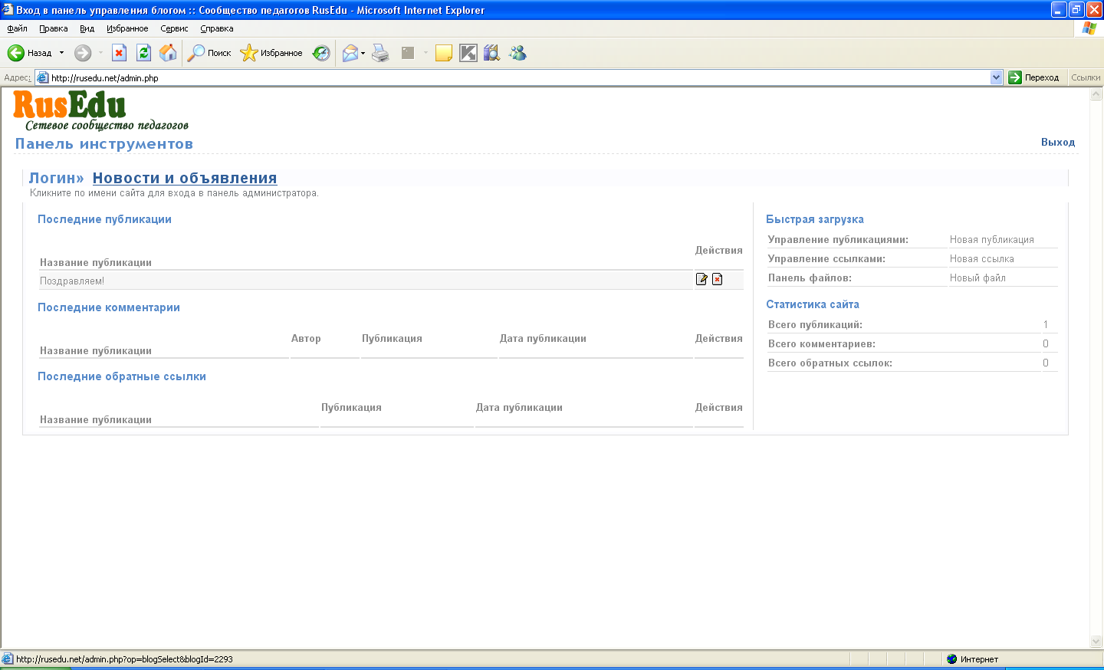

4.Пишем тему. (Внимание! Даты заголовкам ставятся потом автоматически реальные)
Затем сам текст новости.

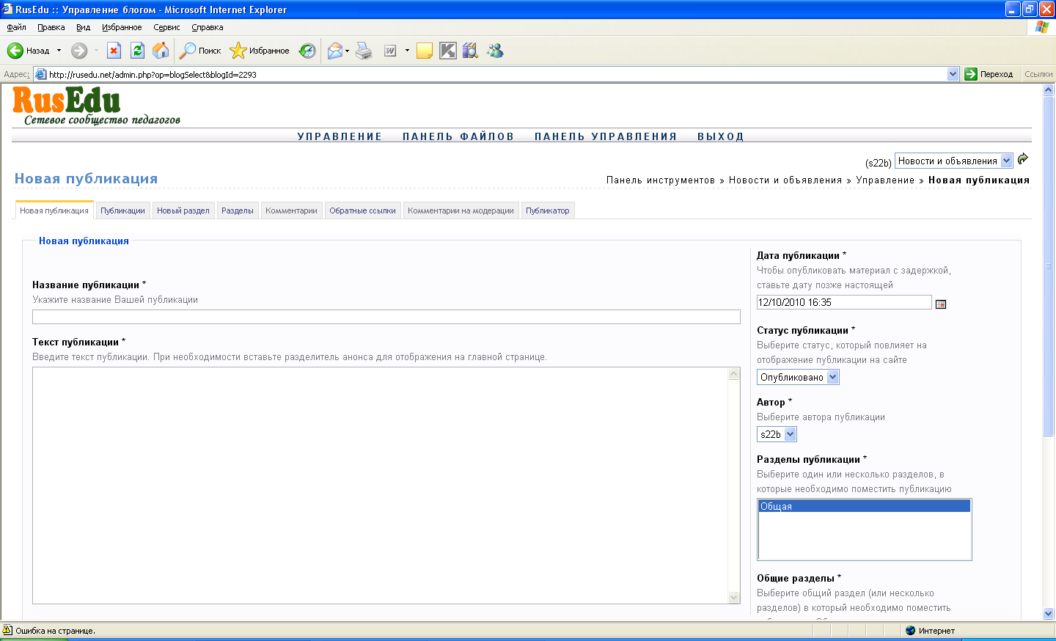

Написав, прокручиваем ползунком содержимое окна вниз.
Важно ! При задании параметров всех объектов блога, обязательными к заполнению являются поля, помеченные *.

5. А прокрутив, внизу увидим кнопки для публикации ,

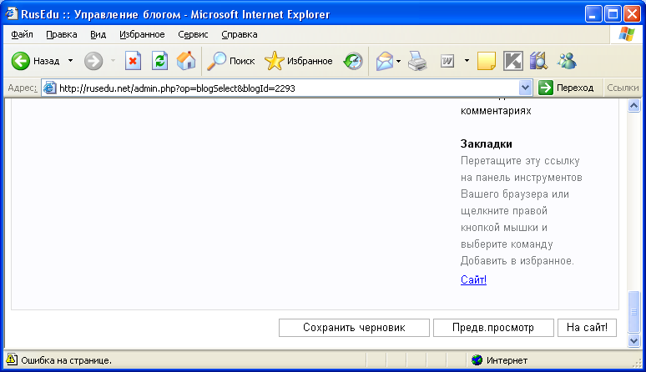
(Сюда лучше не нажимать)
и сохранения без публикации, но с возможностью продолжения работы над текстом позже
6. Опубликовав, увидим примерно это
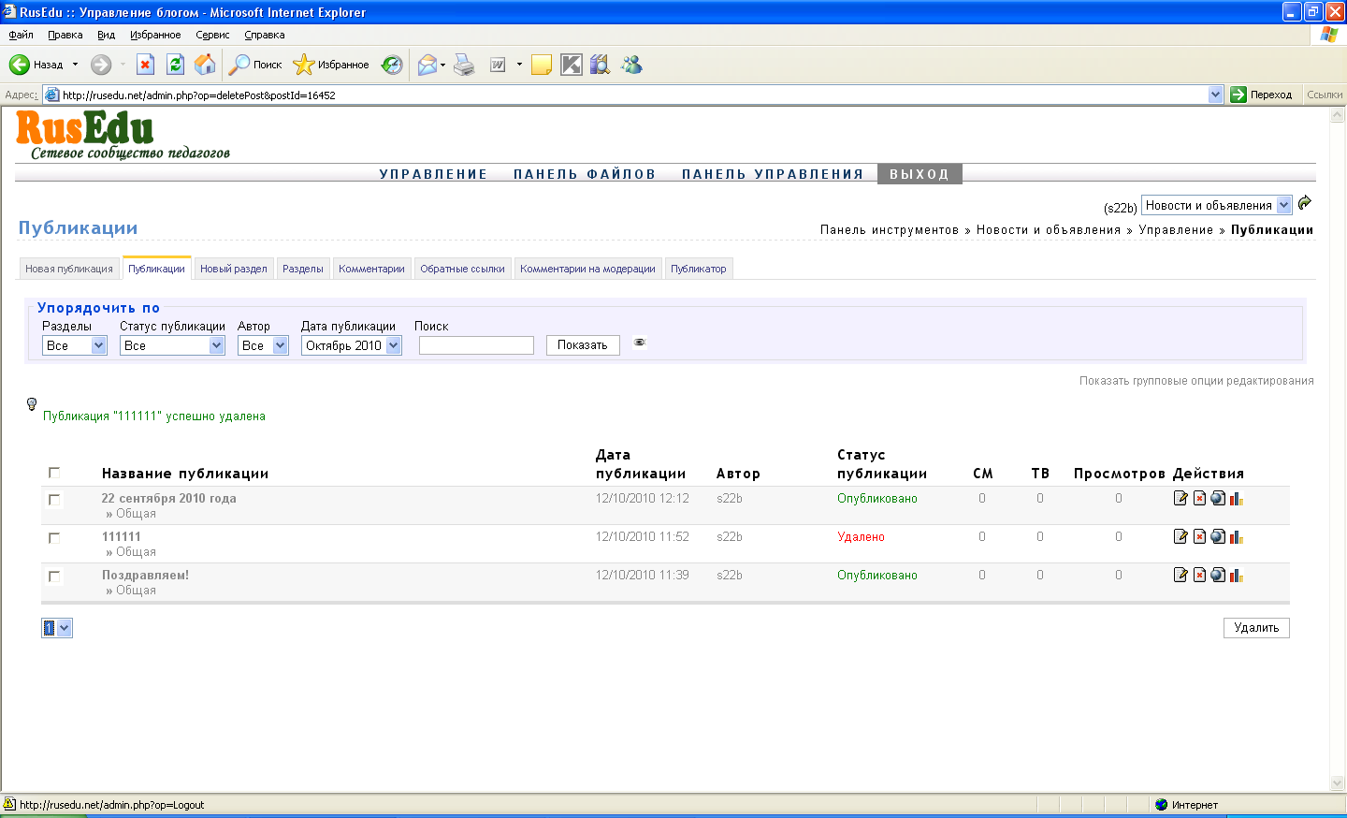
Важно не забыть сделать Выход , если более ничего не делаем !
Глава 2

Публикация файлов – документов, фото и т.п
( принято называть работой с галереей файлов)
Бывает нужно вставить фотографии, создать прямые ссылки на документы (о ссылках см. стр. 15) . Начинать нужно с создания галереи файлов.
Итак, из чего состоит наша галерея фалов. Да из того же, из чего, например, состоит папка «Мои документы» в персональном компьютере – набора тематических папок (альбомов) и файлов в них .
Подчеркну, что в блоге папка называется альбомом.
Есть два альбома которые будем использовать и удалять их не следует !
Теперь о загрузке файлов в нашу галерею.
!! перед загрузкой в альбомы, названия файлов должны быть в Eng раскладке клавиатуры и в виде 8.3 ( типа - filename.doc)
!! особое внимание файлам МS Office новее 2003
Пример:
Есть файл Удалов Андрей.стих.docx -
1- рекомендуется сначала конвертировать в .doc,
2 - затем переименовать в Udalov_s.doc

На шаге 4 ( глава1) выбираем меню «Панель файлов»

Выбираем ссылку«Новый файл»
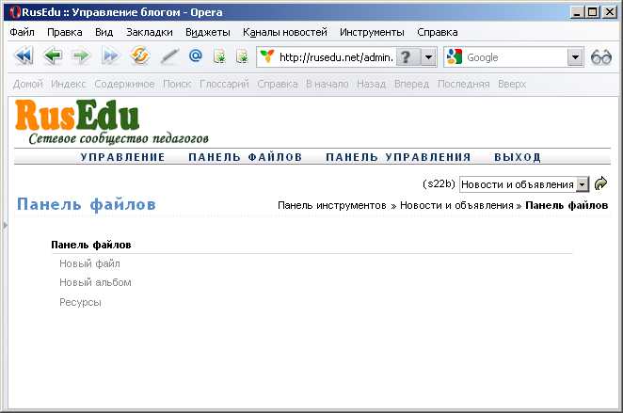
Попадаем в окно загрузки файлов в галерею
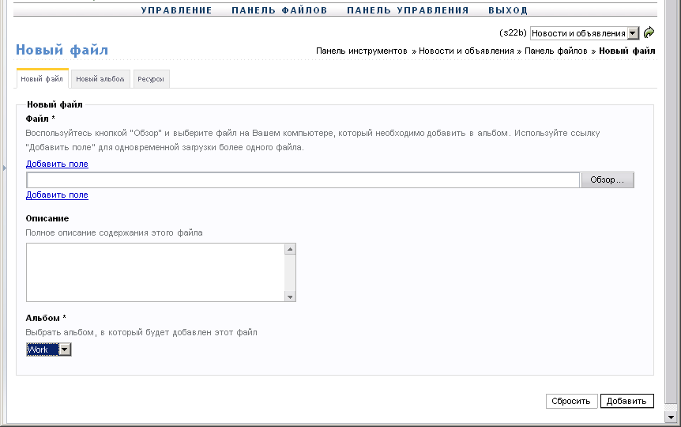

Настраиваем параметры загрузки. Обязательными являются 2 параметра:
- Файл (в данном поле нажимаете на кнопку «Обзор» и находите путь к файлу, который подлежит загрузке в галерею, c вашего ПК);
- Альбом (в выпадающем списке данного поля выбираете альбом галереи, в который файл должен быть загружен – у нас Work).
После задания необходимых параметров жмете кнопку «Добавить» и терпеливо ожидаете окончания загрузки. Файлы можно закачивать объемом до 10 Мб, а это, в зависимости от скорости вашего Интернет-соединения, может занять несколько минут. Поэтому ждите и не мешайте вашему компьютеру ☺. К имени файла система может добавить спец номер – так надо !
!!! контролируйте размер файлов – разумно загружать до 1 Мб
Если вам требуется в один альбом загрузить несколько файлов, то можете воспользоваться ссылкой «Добавить поле». Появится еще одно поле с кнопкой «Обзор». Дальше действуете по описанному выше алгоритму.
По окончании загрузки файлов система вам развернет содержание альбома, в который вы добавляли файл. В случае ошибки загрузки сгенерируется соответствующее сообщение.
Напоминаю, что перед загрузкой в альбомы, названия файлов должны быть в En раскладке клавиатуры.

Глава 3 (можно пропустить)
Создаем альбомы (Work и уже создан, а больше нам вроде и не надо. ).
Но если интересуетесь :
Выбираем в меню «Панель файлов».
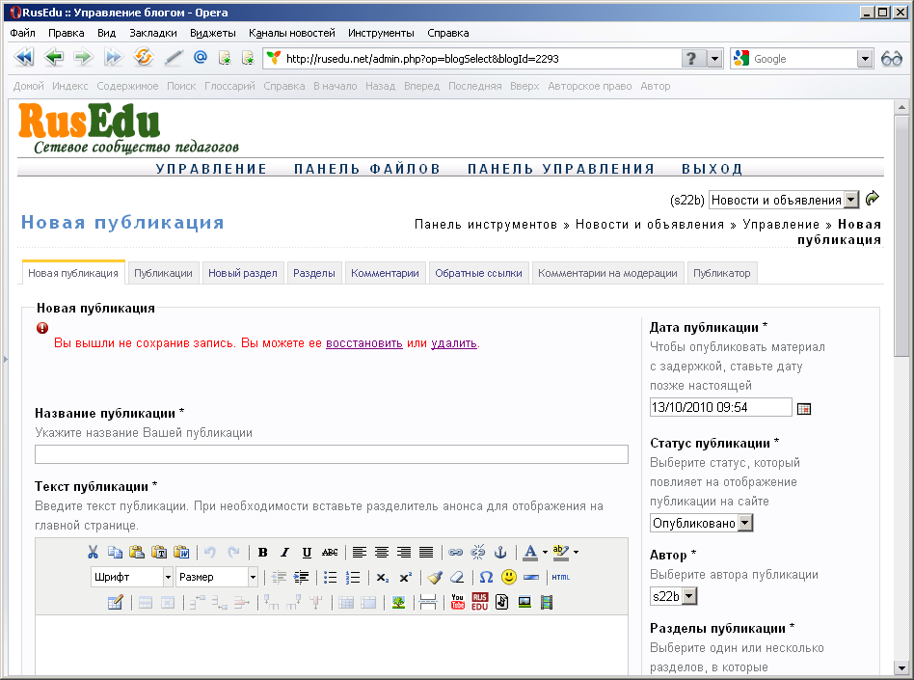

Выбираем ссылку «Новый альбом».
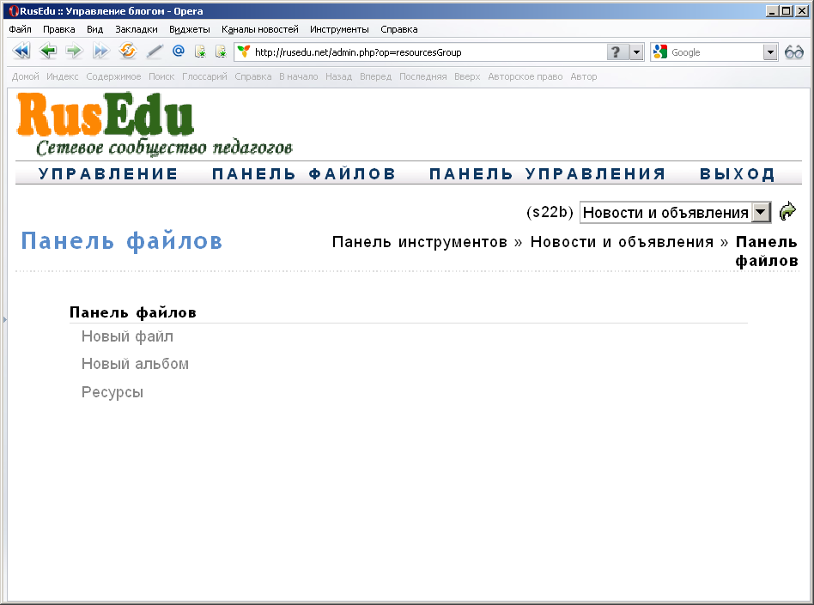
Открывается окно создания нового альбома
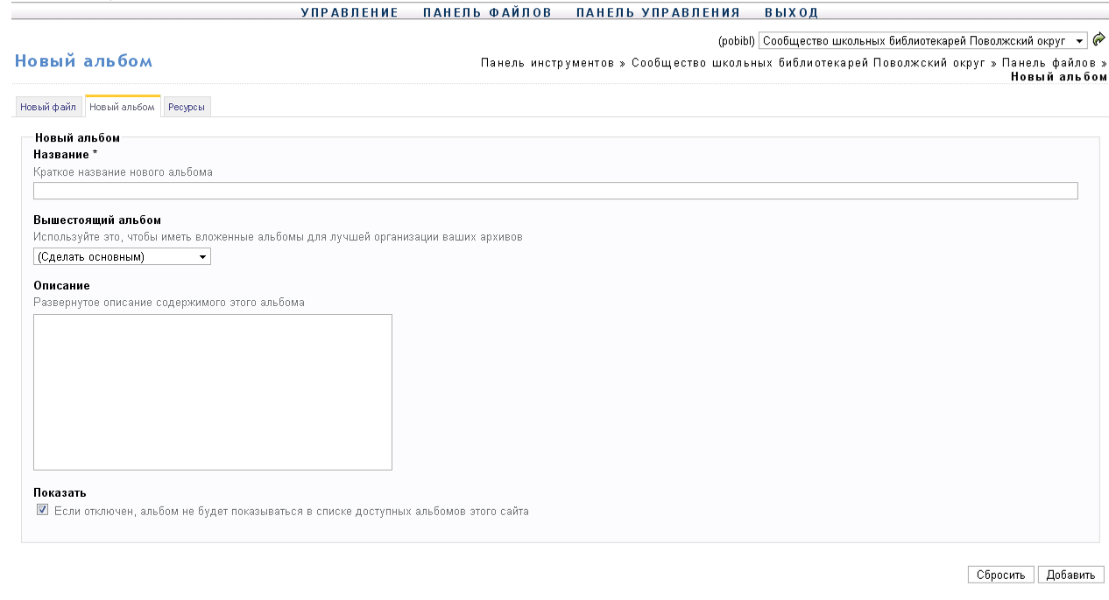
Окно создания нового альбома.
Еще раз оговорю, что при задании параметров всех объектов блога, в том числе и альбомов, обязательными к заполнению являются поля, помеченные *.
В поле «Название» указываем название нового альбома. В нашем примере – «Рабочие материалы». Чтобы сделать новый альбом вложенным в уже созданный ранее, выбираем из выпадающего списка поля «Вышестоящий альбом» нужное нам название. Если новый альбом должен быть «равноправным» с ранее созданными, данное поле не изменяется. При желании можете добавить краткое описание альбома в одноименное поле «Описание».
Теперь что касается условия «Показать». Альбомы блога могут быть доступными для просмотра всем посетителям вашего сайта, а могут предназначаться для внутренней работы. В каком случае альбомы имеет смысл показывать широкой аудитории? В случае если вы создаете альбом-фотогалерею, например. Тогда условие «Показать» активируете (ставите галочку в соответствующее поле). Если же альбом внутренний, то галочку нужно из поля убрать. Где можно увидеть открытые (те, которые «для всех») альбомы? Открываете блог, заходите в меню «Альбомы» и просматриваете заинтересовавшие вас материалы.
Весь перечень альбомов блога можно увидеть, если перейти по ссылке «Ресурсы» меню «Панель файлов» в режиме администрирования блога.
Все это делается кликом левой кнопки мыши. В конце настройки параметров создаваемого альбома нажимаем кнопку «Добавить».
Созданные альбомы можно редактировать и удалять, аналогично с разделами.

Глава 4 (Важная, но это просто подробности к главе 1)

Публикации
Переходим к подробному описанию создания информационных записей (публикаций).
В меню «Управление» переходим по ссылке «Новая публикация». Открывается окно для создания новых публикаций (см. рисунок 9).
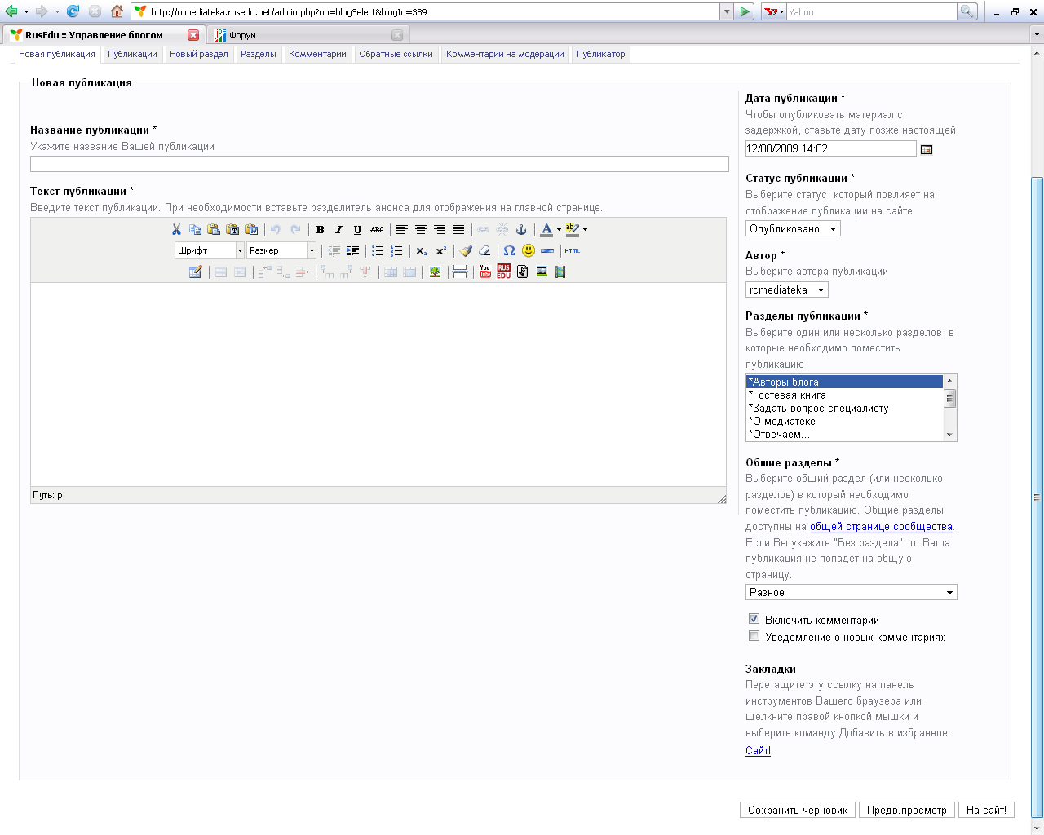
1
2
3
4
5
Познакомимся с основными рабочими зонами окна. Я их выделил 5:
Зона 1. Поле для ввода заголовка публикации.
Зона 2. Поле для ввода текста (информационного содержания) публикации.
Зона 3. Панель инструментов редактора текста (информационного содержания) публикации.
Зона 4. Поле выбора раздела, в который необходимо публикацию разместить.
Зона 5. Зона активации комментариев посетителей сайта к публикации.
Итак, создаем публикацию в следующем порядке:
Вписываем название;
Печатаем основное информационное содержание (используя панель инструментов редактора);
Указываем в тексте публикации прямые ссылки на файлы галереи или на сайты сети Интернет (если это необходимо);
«Закрепляем» публикацию за определенным разделом;
Решаем судьбу комментариев (разрешаем или запрещаем);
Просматриваем готовую публикацию «в живую» (кликаем кнопку «Предварительный просмотр»);
Размещаем готовый материал на сайте (кликаем кнопку «На сайт»).
Наше обновление готово. При просмотре сайта увидеть добавленные публикации можно в соответствующих разделах.
Теперь подробнее познакомимся с панелью инструментов редактора текста публикации (см. рисунок 10).
1
3

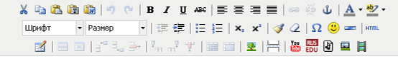
2

Рисунок 10 – Панель инструментов редактора текста публикаций.
Работая с панелью инструментов, вы можете форматировать текст (менять тип шрифта, его размер, цвет, фон, отображение, выравнивать). Для этого предусмотрены стандартные, уже привычные по работе с текстовыми редакторами (например, с MS Word) инструменты.
Предусмотрена возможность создания и настройки таблиц, маркированных и нумерованных списков (по аналогии с тем же редактором MS Word).
Теперь о дополнительных интересующих нас возможностях.
Мы ранее уже говорили о прямых ссылках в текстах публикаций (на файлы галереи и на сайты Интернет). Посмотрим, как это реализуется на практике.
Начнем с ссылок на сайты. Если у вас уже был опыт создания подобных ссылок (гиперссылок, гипертекста) – это значительно упростит вашу работу ☺.
Справка. Гипертекстом называют любой текст, в котором обнаруживаются какие-либо ссылки на другие фрагменты. Гипертекстовая система это - информационная система, способная хранить информацию в виде электронного текста, позволяющая устанавливать электронные связи между любыми "информационными единицами", хранящимися в ее памяти и вызывать их на экран монитора "простым нажатием кнопки" (материал из Letopisi.Ru — «Время вернуться домой»).
Например, необходимо создать ссылку на Конституцию РФ. Открываем браузер, находим сайт-источник, на котором размещается Конституция РФ (нет нужды говорить, что источник должен быть официальным). Открываем страницу сайта, содержащую документ. Копируем адрес странички в адресной строке браузера. Возвращаемся к публикации. Пишем: «Конституция Российской Федерации». Выделяем этот текст. Теперь выбираем инструмент на панели из зоны 1 (см. рисунок 10), при наведении указателя мыши на который появится всплывающая подсказка «Вставить/редактировать ссылку» (целые звенья цепи). Откроется окно настройки ссылки (см. рисунок 11).
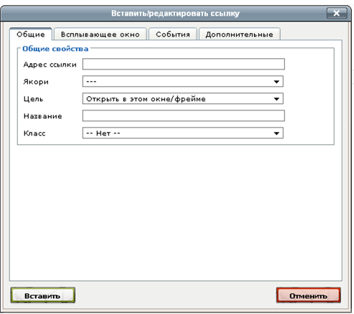
Рисунок 11 – Окно настройки ссылки.
В поле «Адрес ссылки» вставляем скопированный ранее адрес странички сайта. А в выпадающем списке поля «Цель» выбираем способ открытия сайта (удобнее, когда гиперссылка на сайты сети Интернет открывается в другом окне, чтобы не приходилось каждый раз загружать наш блог). После задания параметров ссылки кликаете на «Вставить». Прямая ссылка на Интернет-ресурс готова.
Чтобы удалить ссылку, нужно в зоне 1 панели инструментов нажать на значок «Удалить ссылку».
Существует также возможность добавлять гиперссылки на фрагменты публикаций (если они длинны, или необходимо по ходу возвращаться к какому-либо фрагменту). Для этого сначала на нужный фрагмент текста ставится якорь (см. значок «Вставить/редактировать якорь»), а затем при добавлении ссылки указывать уже не адрес сайта, а требуемый якорь (поле «Якори»).
Теперь о добавлении прямых ссылок на файлы из галереи блога.
Нажимаем на инструмент «Вставить файл из галереи» (зона 2 панели инструментов, значок ). Открывается галерея файлов блога (см. рисунок 12).

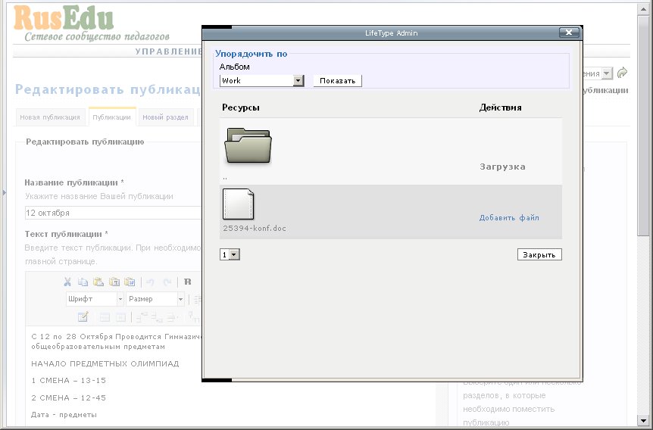

Рисунок 12 – Галерея файлов блога.
Выбираем нужный нам альбом, ищем в нем нужный файл (фотографию или документ). В случае, если выбран документ, кликаем ссылку «Добавить файл» справа от его названия. Если выбрано изображение, тогда нажимаем на ссылку «Добавить эскиз» или «Добавить средний эскиз». В результате в текст публикации будет добавлена ссылка на файл галереи или изображение.
В случае, если вы делаете ссылку на файл галереи, и вдруг вспоминаете, что забыли предварительно его загрузить в альбом – ничего страшного. Можно это сделать уже при добавлении в текст из того же окна галереи файлов. Открываете нужный альбом и нажимаете на кнопку «Загрузка» справа от его названия. Через кнопку «Обзор» получаете доступ к материалам на вашем компьютере, а далее процедура вам уже знакома.
Теперь настраиваем отображение публикации (прикрепляем к разделу, управляем комментариями). Возвращаемся к рисунку 9.
Чтобы прикрепить публикацию к разделу, работаем в зоне 4. В списке просто выбираем нужный нам раздел (клик левой кнопкой мыши)… И все, собственно.
Остались комментарии. Переходим к зоне 5. Если комментарии нам нужны (мы решили гостевую книгу открыть, или просто интересует мнение общественности на какой-нибудь пост) ставим галочку в поле «Включить комментарии». Соответственно, в противном случае галочку снимаем.
Теперь поговорим о возможностях зоны 3 (см. рис. 10). Инструмент «HTML» позволяет редактировать HTML-код публикации. Для чего это может потребоваться? Для более детального редактирования публикации, для добавления HTML-кодов различных полезных гаджетов и элементов дизайна в публикации (например, анимированные смайлики, прогноз погоды и т.д.). В этом плане в сети Интернет есть много ресурсов, генерирующих соответствующие HTML-коды. Ваша задача выбрать объект, скопировать этот код и вставить в публикацию, используя инструмент «HTML».
Справка. Гаджет (в программном обеспечении) — небольшое приложение, предоставляющее дополнительную информацию, например, прогноз погоды или курс валют.

Список использованных источников
http://ru.wikipedia.org/wiki/%D0%91%D0%BB%D0%BE%D0%B3;
http://ru.wikipedia.org/wiki/%D0%A1%D0%BF%D0%B0%D0%BC;
http://ru.wikipedia.org/wiki/%D0%92%D0%B5%D0%B1-%D1%81%D0%B0%D0%B9%D1%82;
http://ru.wikipedia.org/wiki/%D0%A2%D0%B5%D0%B3;
http://ru.wikipedia.org/wiki/Google_Analytics;
http://ru.wikipedia.org/wiki/%D0%93%D0%B8%D0%BF%D0%B5%D1%80%D1%82%D0%B5%D0%BA%D1%81%D1%82;
http://ru.wikipedia.org/wiki/%D0%93%D0%B0%D0%B4%D0%B6%D0%B5%D1%82;
http://ru.wikipedia.org/wiki/%D0%9A%D0%B0%D1%82%D0%B0%D0%BB%D0%BE%D0%B3;
http://ru.wikipedia.org/wiki/%D0%91%D1%80%D0%B0%D1%83%D0%B7%D0%B5%D1%80;
http://ru.wikipedia.org/wiki/URL.

